ООО «Турцентр-ЭКСПО» г. Белгород, ул. Щорса, 64 а, III этаж
Остановка ТРЦ «Сити Молл Белгородский»
www.turcentr31.ru т./ф: (4722) 28-90-40; тел: (4722) 28-90-45; +7-951-769-21-41

ЛЕРМОНТОВО, «МАГИЯ» Лето 2023

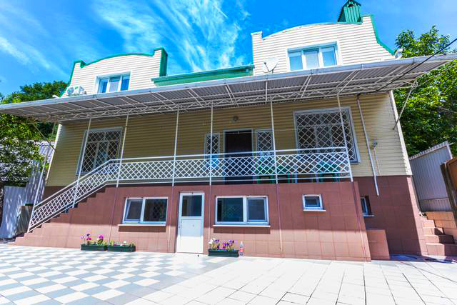 Гостевой дом «Магия» расположен в тихом центре курортного посёлка Лермонтово, Туапсинского района, в 7 минутах ходьбы от аквапарка. Сам поселок небольшой и компактный, но уже многие годы здесь отдыхают тысячи людей. Лермонтово примечателен своим пляжем, называется он «Золотой берег». В Лермонтово много магазинов, вещевые и продуктовые рынки, дискобары, клубы, кафе, летний кинотеатр, почта, отделение Сбербанка России. Просторная территория гостевого дома «Магия» с автостоянкой для транспорта, местом для отдыха, где есть мангал для приготовления шашлыка. Гостевой дом, состоящий из двух этажного здания в котором номера вмещают до 4-x человек. В номерах есть все самое необходимое: кондиционеры, телевизоры, шифоньеры. Душевые с санузлом на этажаx. Для самостоятельно приготовления пищи оборудована кухня.
Размещение: «Эконом» 2-х, 3-х, 4-х местные с удобствами на этаже на 3 номера (ТВ, кондиционер, фен, двуспальные и односпальные кровати, прикроватные тумбочки, стул, шкаф). Кухня на этаже. Холодильник на кухне.
Пляж: 12 мин - песчаный.
Питание: имеется кухня на каждом этаже на 3 номера для самостоятельного приготовления пищи.
Дети: до 2-х лет на детской кроватке – 6200 руб., до 12 лет скидка на проезд – 200 руб.

Стоимость тура на 1 человека (7 ночей)
Размещение  Заезды | ЭКОНОМ  с удоб. на этаже на 3 номера (с кондиц.)
 | 2-х мест. | 3-х мест. | 4-х мест. | Доп. место  (кровать в 2-х, 3-х мест., раскла  душка в 4-х мест.)
29.05.-07.06. | 8950 | 8500 | 8300 | 7600
05.06.-14.06. | 9150 | 8700 | 8500 | 7800
12.06.-21.06. | 9800 | 8900 | 8700 | 8000
19.06.-28.06. | 9950 | 9150 | 8900 | 8500
26.06.-05.07. | 10150 | 9350 | 9100 | 8700
03.07.-12.07. | 10300 | 9650 | 9300 | 8900
10.07.-19.07. | 10800 | 9950 | 9700 | 9600
17.07.-26.07. | 11800 | 10900 | 10600 | 10500
24.07.-02.08. | 11800 | 10900 | 10600 | 10500
31.07.-09.08. | 11800 | 10900 | 10600 | 10500
07.08.-16.08. | 11800 | 10900 | 10600 | 10500
14.08.-23.08. | 11800 | 10900 | 10600 | 10500
21.08.-30.08. | 11500 | 10600 | 10300 | 10300
28.08.-06.09. | 9950 | 9400 | 9100 | 8900
04.09.-13.09. | 9650 | 9200 | 8900 | 8500
11.09.-20.09. | 9450 | 9000 | 8700 | 8100
18.09.-27.09. | 9250 | 8800 | 8500 | 7900
В стоимость входит: проезд на автобусе, проживание в номерах выбранной категории, сопровождение, страховка от несчастного случая.
Курортный сбор за доп. плату.
Выезд из Белгорода еженедельно по понедельникам.
Хочешь классно отдохнуть – отправляйся с нами в путь!!!!

